29 de abril Día del animal

En el día del animal, desde el Plan Provincial de Lectura y Escritura, homenajeamos a los animales célebres de la literatura.
¿Quién no se acuerda, por ejemplo, de Platero? El burro que inmortalizó Juan Ramón Jiménez en su libro Platero y yo.
“Platero es pequeño, peludo, suave; tan blando por fuera, que se diría todo de algodón, que no lleva huesos”, decía en la primera página.

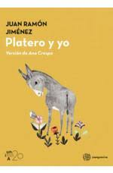
La literatura en general y la literatura infantil y juvenil en particular es un vasto territorio habitado por animales y muchos de ellos en un rol protagónico. Compartimos en este documento, algunas aproximaciones, a modo de “piedritas” para seguir como Hansel y Gretel.

Animales literarios

Existen, desde siempre, distintas formas de vinculación entre los animales y la literatura y un aspecto que se destaca por la abundancia de historias es la de animales humanizados, presentes en las fábulas y en la mayoría de los cuentos clásicos.

El lector sea de la edad que sea, acepta el juego ficcional y asume que los animales tengan conductas exclusivamente humanas. Los animales “humanizados” se leen como arquetipos, que permiten con ironía hacer una crítica a las relaciones humanas, o en algunos casos a lo largo de la historia de la literatura infantil como medio para impartir enseñanzas a los jóvenes lectores.
Estrella Ortíz en su libro Contar con los cuentos, dice: “El Panchatantra, una de las primeras obras de nuestra era, transmite en sus cinco libros reglas de conducta a los reyes y príncipes por medio de fábulas de animales” (Ortíz, 2002- 140)

De nuestros autores argentinos, Gustavo Roldán dedicó gran parte de su obra a los animales del monte chaqueño. Escribió numerosos cuentos, como: El monte era una fiesta, Como si el ruido pudiera molestar, Sapo en Buenos Aires y Cuentos del zorro, entre otros. En cada una de esas historias, los animales son los protagonistas, de igual manera que en los relatos que construye el escritor y titiritero Javier Villafañe en Don Juan el zorro, o Los sueños del sapo.
En otras historias, los animales se relacionan con las personas, como en el clásico Cuentos de la selva, del rioplatense Horacio Quiroga, donde el autor pone el foco en la convivencia entre animales y las personas en la selva misionera.

Entre los animales más destacados de la literatura infantil y juvenil (LIJ), el zorro es de los personajes más populares y aparece en muchos cuentos como el “pícaro”; le siguen los conejos y los gatos.

Pero sin dudas, entre los animales literarios más populares y solicitados está el Lobo. En los clásicos, lo encontramos en Caperucita, Los tres cerditos, Los siete cabritos y el lobo, Pedrito y el Lobo.
Históricamente ha representado al personaje que encarna la ferocidad y la amenaza a los débiles y desde ese lugar, ha sido el terror de las infancias.
Pero de un tiempo a esta parte el personaje fue sufriendo transformaciones, adaptaciones, y otros lobos son los que lo han sucedido.
De esta manera, en la actualidad literaria, junto a los clásicos, coexisten lobos vegetarianos, sensibles, capaces de negarse a obedecer el mandato familiar de ser cazador y de ser el “malo” del cuento.
Lobo rojo y caperucita feroz, de Elsa Bornemann, El lobo que quería ser una oveja de Mario Ramos, Caperucita tal como se la contaron a Jorge, de Luis María Pescetti, Pobre lobo, de Ema Wolf, Caperucita en la versión de Rohal Dalh; ¡Feroz Feroz! de Lilliana Cinetto, son algunos de los tantos ejemplos.

Otra forma de presencia es la de los animales como mascotas, la forma más parecida a la experiencia real; animales como compañeros de humanos, situaciones de encuentro entre animales y humanos conservando cada cual el lugar que ocupan a su género. Un ejemplo es Mi perro Gruyere, donde la literatura trabaja sobre los temas difíciles, como la pérdida de una mascota querida.

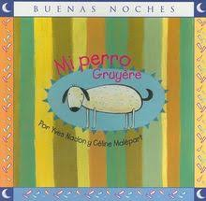

Los animales, aunque haya pasado el tiempo, siguen gozando de buena salud en la LIJ, las historias para niños y niñas con animales como protagonistas son de carácter variado, las nuevas historias y nuevas versiones de viejos cuentos aseguran su permanencia en este campo.

Algunas lecturas recomendadas:

Los animales mitológicos ocupan un lugar especial en la literatura, entre ellos los dragones, los grifos, el Minotauro. Inspirados en este último, Cortázar reinventa el mito en su obra Los Reyes, muy recomendable para leer con chicos de escuelas secundarias; por su parte Jorge Luis Borges escribió La casa de Asterión.

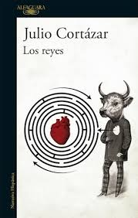

En Yo y mi gato de Yoyiro Kitamura, un niño se despierta como todos los días pero a medida que le suceden cosas se da cuenta que no es él sino que está en el cuerpo de su gato. Es un cuento visualmente rico con un texto que a través del humor, nos lleva a pensar en qué pasaría si las cosas no fueran siempre así, a jugar con la posibilidad de ponerse en lugar del otro.

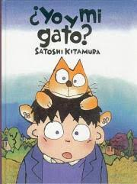

María Elena Walsh nos dejó la historia disparatada de Dailan Kifki, una mascota un tanto singular.

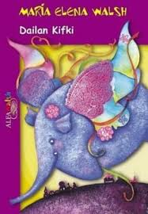

En el cuento La señorita Leona, de Horacio Quiroga el autor nos muestra la tragedia de “educar” a una leona al punto de convertirla en un ser que desconoce su identidad y naturaleza. Al final la salvaje se encuentra consigo misma y vive su identidad con orgullo.

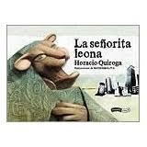

El oso que no lo era, de Frank Tashlin, es un cuento breve que trata la situación de un oso que duda de su identidad a partir de las afirmaciones que las personas que lo rodean hacen sobre él.

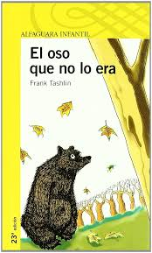
¡No! , de Marta Altés es el cuento de un perro mascota que cree llamarse Noo, porque todo el tiempo le dicen No esto...No aquello, él se pregunta por qué su medalla tiene otro nombre.

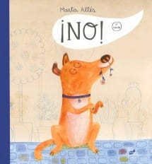

Algunas actividades sugeridas para trabajar en el aula:

- Investigar en los cuentos que los niños y niñas conocen e identificar la función ficcional, si es animal-humanizado o animal -animal.

- Cómo es la historia del nombre de tu mascota. Exponer estas fotos con las historias en el pasillo de la escuela

- Escribir sobre un animal que los chicos conozcan, una mascota propia de algún familiar

- Ver la película “El increíble señor zorro” basado en el libro de Rohal Dalh

- ¿Conoces algún cuento en que los animales se comporten como personas y los personas como animales? Trabajar estas preguntas disparadoras en un conversatorio en el aula

- ¿Qué pasa si un día te levantás y te ves transformado en: un león, una cucaracha, un perro. Realizar un juego teatral con esta propuesta y luego escribirla como una ficción en primera persona

- Hacer un afiche con los animales más famosos de la literatura y el cine, para exponer en la escuela con la pregunta ¿sabés de qué historia, película, cuento o novela es?

- Mochuelo (el dragón de Cómo educar a tu dragón), Rocinante, El gato con Botas, Baloo (el oso del Libro de la Selva), El zorro de El Principito, El conejo Pedro de Beatrix Potter, entre otros

Más lecturas recomendadas…

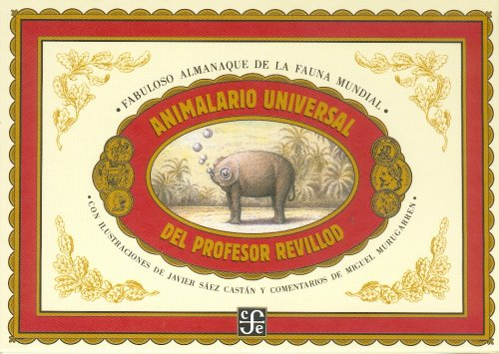
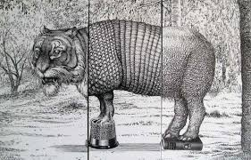

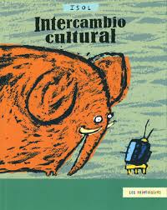

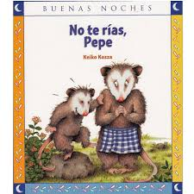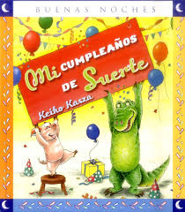

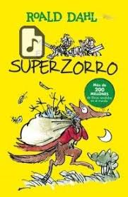

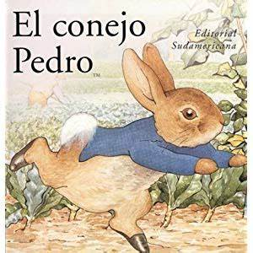

Desde el Plan Provincial de Lectura y Escritura (PPLyE) los invitamos a que compartan las experiencias realizadas a: consultasplanlecturaba@gmail.com

